
机电专业综合实践（项目制）1

电子电路设计应用实践项目
实 践 报 告

姓 名： | 孙泽蕊
学 号： | 240829
班 级： | 机电244
同 组 人： | 王敏君 胡静怡 张嘉橼 叶嘉旗
分 组 号： | 2
指导教师： | 王瑞钦 李国显 吕晓玲 禹 伟

机械电子工程系
河北工业大学 机械工程学院
2026年6月

目 录

一、专业综合实践课简介 1
1.1 课程性质 1
1.2 课程任务 1
1.3 课程目标 1
1.4 实践用软件 2
二、基本电路设计与仿真 3
2.1 直流稳压电源设计与仿真 3
2.1.1 设计要求 3
2.1.2 完成情况 3

2.1.2.1 固定正电压直流稳压电路设计与仿真 3

2.1.2.2 固定负电压直流稳压电源电路设计与仿真 6

2.1.2.3 固定正负电压直流稳压电源电路设计与仿真 8

2.1.2.4 连续可调电压直流稳压电源电路设计与仿真 11
2.2 模拟电路设计与仿真 15
2.2.1 设计要求 15
2.2.2 完成情况 15

2.2.2.1 反相比例运算电路设计与仿真 15

2.2.2.2 同相比例运算电路设计与仿真 18

2.2.2.3 反相加法运算电路设计与仿真 20

2.2.2.4 同相加法运算电路设计与仿真 23

2.2.2.5 减法运算电路设计与仿真 25
2.3 数字电路设计与仿真 28
2.3.1 三人表决电路设计与仿真 28

2.3.1.1 设计要求 28

2.3.1.2 完成情况 28
2.3.2 七段译码电路显示电路设计与仿真 30

2.3.2.1 设计要求 30

2.3.2.2 完成情况 30
三、综合电路设计与仿真 32
3.1 函数信号发生器电路设计与仿真 32
3.1.1 设计要求 32
3.1.2 完成情况 32

3.1.2.1 设计电路与仿真结果 32

3.1.2.2电路工作原理分析及关键监测点波形及相关监测值说明 33
3.2 流水灯电路设计与仿真 35
3.2.1 设计要求 35
3.2.2 完成情况 35

3.2.2.1 设计电路与仿真结果 35

3.2.2.2电路工作原理分析及关键监测点波形及相关监测值说明 36
四、自主创新设计项目 38
4.1 应用场景及设计要求 38
4.1.1 应用场景 38
4.1.2 设计要求 38
4.2 完成情况 38
4.2.1 设计电路与仿真结果 38
4.2.2电路工作原理分析及关键监测点波形及相关监测值说明 39
五、实践总结 42
致 谢 44

一、专业综合实践课简介

1.1 课程性质
本课程是在学生学习完成相关理论教学内容后，开设的一门集中实践教学课程。
本课程是高等工科院校教学计划中的一个重要环节，是培养学生的工程意识、协作精神以及综合运用所学知识及现代工具去分析和解决实际复杂工程问题的能力，提高学生专业素质和培养学生创新能力的重要教学环节。
本课程的主要先修课程是大学物理、电工与电子技术等。本实践环节共8周，第4、5、6、7学期每学期安排两周。

1.2 课程任务
（1）培养学生综合运用所学专业基础知识和专业知识解决复杂工程问题能力；
（2）培养和锻炼学生使用现代工具和实践动手能力；
（3）培养学生规范撰写技术文档能力；
（4）培养学生团队合作意识、培养学生自主学习意识、激发学生学以致用和创新性地解决工程实际问题的兴趣；
（5）培养学生解决工程实际问题能力的自信，使学生终生乐意去学习和创新性实践，主动适应社会发展需求。

1.3 课程目标
坚持“立德树人”根本任务，加强学生理想信念教育，厚植爱国主义情怀。通过专业综合实践，培养学生综合运用所学专业课程的理论知识和基本技能，提高分析和解决实际问题的能力，提升职业素质和素养，激发学生胸怀报效国家的理想和抱负。
课程目标1：了解现代工程工具和现代信息技术工具，能够选择和使用适合的技术、资源和相应的工具，对机电系统复杂工程问题进行表达、模拟与预测。
课程目标2：能够理解相关现代工程工具和信息技术工具在实践中的应用范围、各自特点以及局限性。
课程目标3：理解团队合作的重要性，具有在不同的位置上尽己所能、与其他成员协调合作的团队精神和能力，能够在团队合作中进行分工与协作，正确处理个人与团队的关系，具有奉献精神。
课程目标4：具有自主学习的意识，能够针对科学与技术问题主动查阅资料并进行学习，主动适应社会发展需求。

1.4 实践用软件
本实践电路仿真应用需使用软件为“Proteus 8.9”，该软件界面如图1.1所示，该软件由机械电子工程系综合实践课程组提供（只限于教学、实验验证使用，禁止它用）。
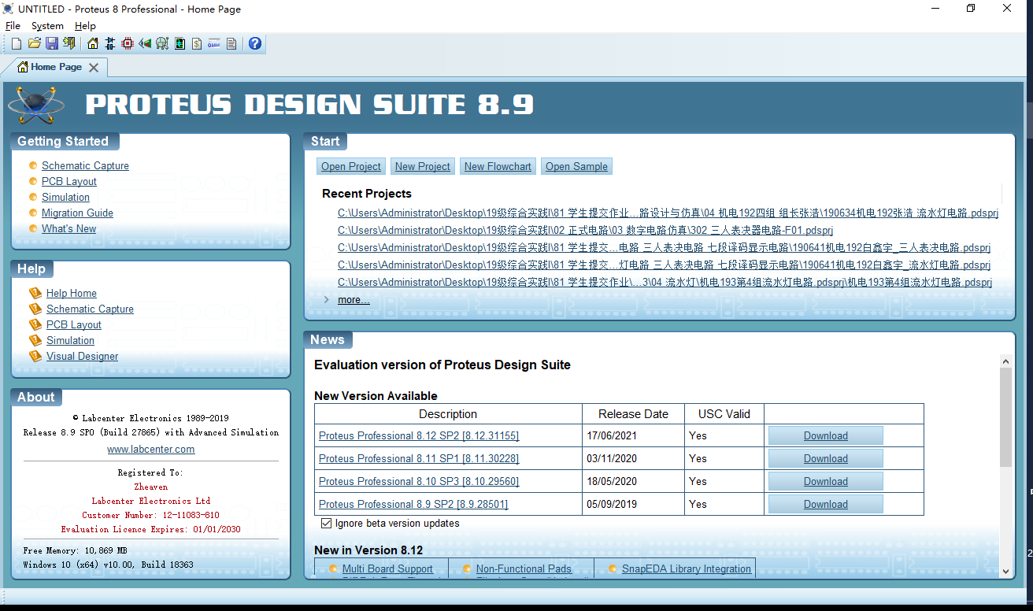
图1.1 Proteus 8.9 软件界面

二、基本电路设计与仿真

2.1 直流稳压电源设计与仿真

2.1.1 设计要求
市电（AC220V/50Hz）经过变压、整流、滤波后，利用集成稳压电路（三端稳压器78XX、79XX、LM317）及其他相关电子元件（自行设计、自选元件）完成如下直流稳压电源设计，具体每组设计电源电压要求如下：
电源电压类型 | 三端稳压器 | 第1组 | 第2组 | 第3组 | 第4组 | 第5组 | 第6组
固定正电压 | 78XX | +5V | +6V | +9V | +12V | +15V | +24V
固定负电压 | 79XX | -5V | -6V | -9V | -12V | -15V | -24V
固定正负电压 | 78XX/78XX | ±5V | ±6V | ±9V | ±12V | ±15V | ±24V
连续可调电压 | LM317L | 输出电源在1.5V~15V之间连续可调，输出电路200~300mA
其他要求：
（1）在仿真电路中能监测各关键点的波形；
（2）在仿真电路中能监测各关键点的电压值；
（3）上述波形及电压值要截图形式记录在实践报告中；
（4）选做内容：可增加负载，监测各关键点电流值。

2.1.2 完成情况

2.1.2.1 固定正电压直流稳压电路设计与仿真
（1）设计电路与仿真结果
固定正电压直流稳压电路及其仿真结果见图2.1。
该电路使用元器件基本特点及参数说明：
电路主要元器件如下：
电源变压器（TRAN-2P2S）：将220V/50Hz工频交流电降压为合适幅值的交流电压
整流桥（BRIDGE）：实现单相全波整流
输入滤波电容C₁：4700μF电解电容，用于整流后滤波
三端稳压器U₁：7806，输出固定+6V直流电压
稳压器输入电容C₃：0.1μF，用于改善输入瞬态响应，抑制高频干扰
稳压器输出电容C₂、C₄：用于改善输出瞬态响应，提高稳定性
负载电阻R₁：1kΩ
仿真结果表明，电路在带载条件下能够稳定输出+6V直流电压，输出电压纹波小，稳压性能良好，满足第2组+6V固定正电压的设计要求。
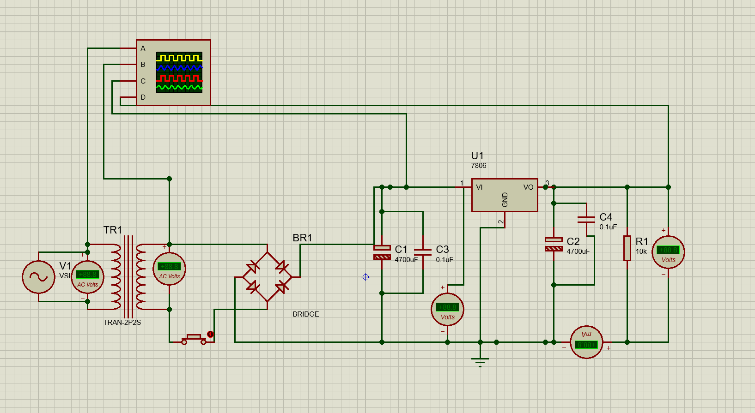
图2.1 +6V直流稳压电源电路
（2）电路工作原理分析及关键监测点波形与相关监测值说明
1）电路工作原理分析
在本部分对电路的工作原理进行详细分析。
固定正电压直流稳压电路的工作过程分为变压、整流、滤波、稳压四个阶段：
变压阶段：220V/50Hz工频市电经电源变压器降压，在副边得到幅值较低的交流电压，为后续整流电路提供合适的输入电压。
整流阶段：降压后的交流电压送入桥式整流电路，利用四个二极管的单向导电性，将正负交替的正弦交流电压变换为单方向的脉动直流电压，实现交流到直流的转换。
滤波阶段：整流后的脉动直流电压含有较大的纹波成分，经大容量电解电容C₁进行滤波。利用电容两端电压不能突变的特性，在电压上升时电容充电、电压下降时电容放电，使输出电压趋于平滑，大幅减小纹波分量。
稳压阶段：滤波后的直流电压接入三端稳压器7806的输入端。7806内部包含基准电压源、误差放大器、调整管和保护电路等，通过负反馈机制自动调整内部调整管的压降，使输出电压稳定在+6V，能够有效抑制输入电压波动和负载变化对输出电压的影响。输入端的0.1μF陶瓷电容用于抵消输入引线的电感效应，防止高频自激；输出端电容用于改善负载瞬态响应，进一步降低输出纹波。
2）关键监测点波形及电压值
各监测点波形如图2.2所示。
通过示波器对电路三个关键节点进行监测，各监测点的波形特征与电压值如下：
监测点1：变压器副边（整流前交流侧）
波形为标准50Hz正弦交流波形（黄色通道）。电压有效值约9V，峰值约12.7V，经变压器降压后为整流电路提供合适的交流输入。
监测点2：整流滤波后（稳压器输入端）
波形为带有少量低频纹波的直流电压（蓝色通道）。经桥式整流和4700μF大电容滤波后，直流电压约为10.8V，纹波峰峰值约1V。该电压高于7806所需的最小输入电压（8V），保证稳压器有足够的输入输出压差正常工作。
监测点3：稳压器输出端（负载侧）
波形近似为一条水平直线（红色通道），纹波极小。输出稳定在+6V直流电压，纹波电压远小于100mV。输出电压不受输入波动和负载变化的影响，稳压效果良好。
主要监测值汇总：
变压器副边交流电压：约9V（有效值）
稳压器输入直流电压：约10.8V
稳压器输出直流电压：+6V（稳定）
输入输出压差：约4.8V，满足7806最小2V压差的工作要求
输出纹波：很小，稳压性能良好，满足+6V固定正电压设计要求
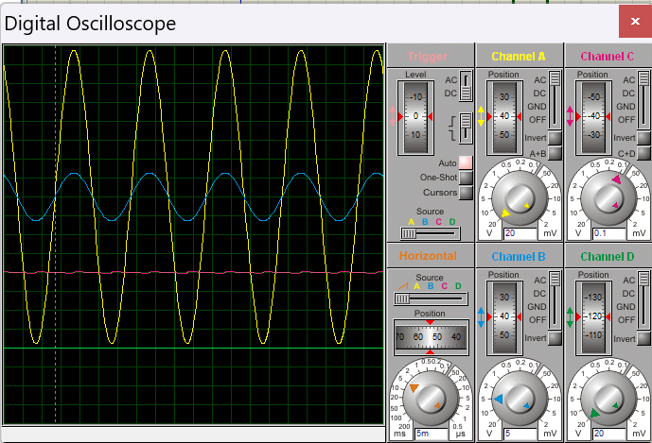
图2.2 +6V直流稳压各关键监测点波形

2.1.2.2 固定负电压直流稳压电源电路设计与仿真
（1）设计电路与仿真结果
本固定负电压直流稳压电路采用三端固定式集成稳压器7906设计，输出-6V稳定负直流电压。电路整体由电源变压器、桥式整流电路、电容滤波电路和三端负稳压电路四部分构成。
电路主要元器件如下：
电源变压器（TRAN-2P2S）：将220V/50Hz工频交流电降压为合适幅值的交流电压
整流桥（BRIDGE）：实现单相全波整流，为负稳压电路提供负极性脉动直流输入
输入滤波电容C₁：4700μF电解电容，用于整流后滤波
三端稳压器U₁：7906，输出固定-6V直流电压
稳压器输入电容C₃：0.1μF，用于改善输入瞬态响应，抑制高频干扰
稳压器输出电容C₂、C₄：用于改善输出瞬态响应，提高稳定性
负载电阻R₁：1kΩ
仿真结果表明，电路在带载条件下能够稳定输出-6V直流电压，输出电压纹波小，负稳压性能良好，满足第2组-6V固定负电压的设计要求。
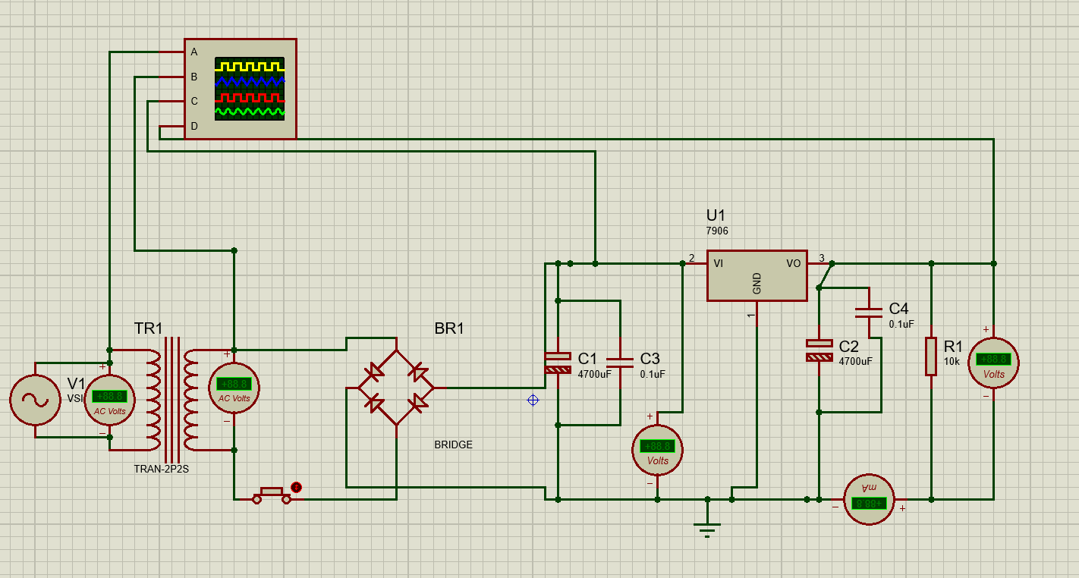
图2.3 -6V直流稳压电源电路
（2）电路工作原理分析及关键监测点波形和相关监测值说明
1）电路工作原理分析
固定负电压直流稳压电路的工作过程同样分为变压、整流、滤波、稳压四个阶段，但电压极性与正电源相反：
变压阶段：220V/50Hz工频市电经电源变压器降压，在副边得到幅值较低的交流电压，为后续整流电路提供合适的输入电压。
整流阶段：降压后的交流电压送入桥式整流电路，利用二极管的单向导电性进行全波整流，输出负极性的脉动直流电压，为负稳压器提供输入。
滤波阶段：整流后的负极性脉动直流电压含有较大的纹波成分，经大容量电解电容C₁进行滤波。利用电容充放电特性，使输出电压趋于平滑，大幅减小纹波分量，得到较平稳的负直流电压。
稳压阶段：滤波后的负直流电压接入三端稳压器7906的输入端。7906为负电压稳压器，内部包含基准电压源、误差放大器、调整管和保护电路等，通过负反馈机制自动调整内部调整管的压降，使输出电压稳定在-6V，能够有效抑制输入电压波动和负载变化对输出负电压的影响。输入端的0.1μF陶瓷电容用于抵消输入引线的电感效应，防止高频自激；输出端电容用于改善负载瞬态响应，进一步降低输出纹波。
2）关键监测点波形及电压值
通过示波器对电路三个关键节点进行监测，各监测点的波形特征与电压值如下：
监测点1：变压器副边（整流前交流侧）波形为标准50Hz正弦交流波形（黄色通道）。电压有效值约9V，峰值约12.7V，经变压器降压后为整流电路提供合适的交流输入。
监测点2：整流滤波后（稳压器输入端）波形为带有少量低频纹波的负直流电压（蓝色通道）。经桥式整流和4700μF大电容滤波后，直流电压约为-10.8V，纹波峰峰值约1V。该电压绝对值高于7906所需的最小输入电压绝对值（8V），保证负稳压器有足够的输入输出压差正常工作。
监测点3：稳压器输出端（负载侧）波形近似为一条水平直线（红色通道），纹波极小。输出稳定在-6V直流电压，纹波电压远小于100mV。输出负电压稳定，不受输入波动和负载变化的影响，稳压效果良好。
主要监测值汇总：
变压器副边交流电压：约9V（有效值）
稳压器输入直流电压：约-10.8V
稳压器输出直流电压：-6V（稳定）
输入输出压差绝对值：约4.8V，满足7906最小2V压差的工作要求
输出纹波：很小，负稳压性能良好，满足-6V固定负电压设计要求
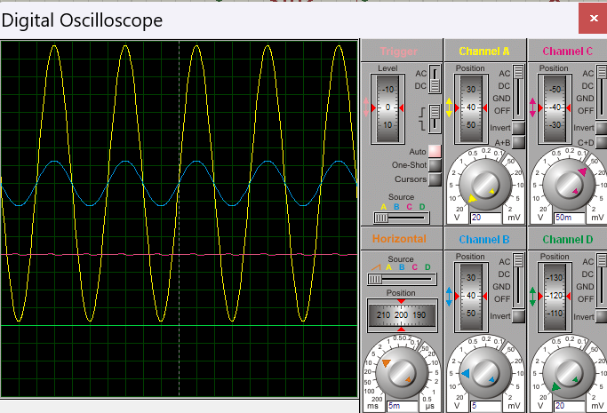
图2.4 -6V直流稳压各关键监测点波形

2.1.2.3 固定正负电压直流稳压电源电路设计与仿真
（1）设计电路与仿真结果
本固定正负电压直流稳压电路采用三端固定式集成稳压器7806和7906联合设计，可同时输出+6V和-6V两路稳定直流电压。电路采用单原边双副边电源变压器供电，两路输出各自独立包含桥式整流电路、电容滤波电路和三端稳压电路。
电路主要元器件：
电源变压器（TRAN-1P2S）：单原边双副边结构，将220V/50Hz工频交流电降压为两路幅值相同的交流电压
整流桥BR₁、BR₂：各一路，分别实现单相全波整流
输入滤波电容C₁、C₅：各4700μF电解电容，分别用于两路整流后滤波
三端稳压器U₁：7806，输出固定+6V正直流电压
三端稳压器U₂：7906，输出固定-6V负直流电压
稳压器输入电容C₃、C₆：各0.1μF，用于改善输入瞬态响应，抑制高频干扰
稳压器输出电容C₂、C₄和C₇、C₈：分别用于两路输出，改善瞬态响应，提高稳定性
负载电阻R₁、R₂：各1kΩ，分别作为正负电源的负载
仿真结果表明，电路在带载条件下能够同时稳定输出+6V和-6V两路直流电压，两路输出纹波均很小，稳压性能良好，满足第2组±6V固定正负电压的设计要求。
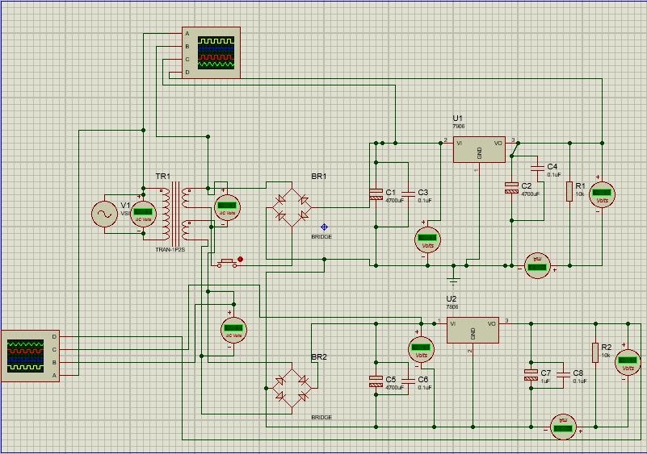
图2.5 ±6V直流稳压电源电路
- 电路工作原理分析及关键监测点波形和相关监测值说明
1）电路工作原理分析
固定正负电压直流稳压电路实质上是两路独立的稳压电路共用一个变压器，正电源支路与负电源支路的工作原理分别与前述固定正电压、固定负电压电路相同：
变压阶段：220V/50Hz工频市电经单原边双副边电源变压器降压，在两个副边绕组上分别得到幅值相同的交流电压，为两路整流电路提供各自的输入。
整流阶段：两个副边的交流电压分别送入各自的桥式整流电路BR₁和BR₂，利用二极管的单向导电性进行全波整流。上支路整流后输出正极性脉动直流，下支路整流后输出负极性脉动直流。
滤波阶段：两路整流后的脉动直流电压分别经各自的大容量电解电容C₁和C₅滤波。利用电容充放电特性，使输出电压趋于平滑，大幅减小纹波分量，分别得到较平稳的正、负直流电压。
稳压阶段：
正电源支路：滤波后的正直流电压接入三端稳压器7806的输入端，通过内部负反馈机制使输出稳定在+6V；
负电源支路：滤波后的负直流电压接入三端稳压器7906的输入端，通过内部负反馈机制使输出稳定在-6V。
两路稳压器的输入端均接有0.1μF陶瓷电容防止高频自激，输出端均接有电容改善负载瞬态响应，进一步降低输出纹波。两路输出共地，形成对称的正负双电源。
2）关键监测点波形及电压值
通过示波器分别对正、负电源支路的关键节点进行监测，各监测点的波形特征与电压值如下：
正电源支路（7806支路）：
监测点1：变压器副边（整流前交流侧）波形为标准50Hz正弦交流波形（黄色通道）。电压有效值约9V，峰值约12.7V，为正电源整流电路提供交流输入。
监测点2：整流滤波后（7806输入端）波形为带有少量低频纹波的正直流电压（蓝色通道）。经整流和4700μF电容滤波后，直流电压约为+10.8V，纹波峰峰值约1V。
监测点3：7806输出端（正电源负载侧）波形近似为一条水平直线（红色通道），纹波极小。输出稳定在+6V直流电压。
负电源支路（7906支路）：
监测点1：变压器副边（整流前交流侧）波形为标准50Hz正弦交流波形，与正电源副边幅值相同，电压有效值约9V，为负电源整流电路提供交流输入。
监测点2：整流滤波后（7906输入端）波形为带有少量低频纹波的负直流电压。经整流和4700μF电容滤波后，直流电压约为-10.8V，纹波峰峰值约1V。
监测点3：7906输出端（负电源负载侧）波形近似为一条水平直线，纹波极小。输出稳定在-6V直流电压。
主要监测值汇总：
变压器副边交流电压：两路各约9V（有效值）
7806输入直流电压：约+10.8V
7806输出直流电压：+6V（稳定）
7906输入直流电压：约-10.8V
7906输出直流电压：-6V（稳定）
两路输入输出压差绝对值：均约4.8V，满足7806和7906最小2V压差的工作要求
两路输出纹波：均很小，正负对称，稳压性能良好，满足±6V固定正负电压设计要求
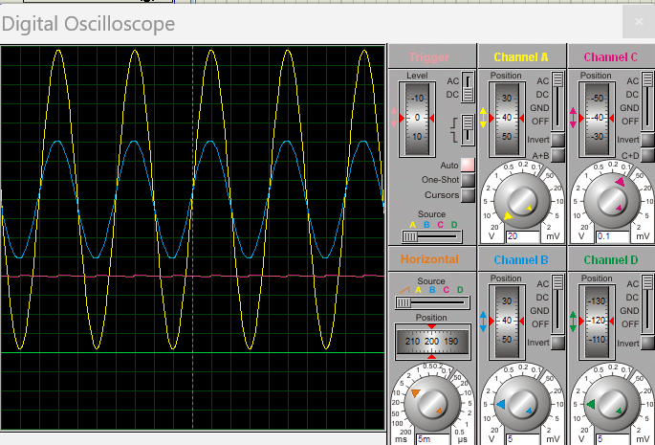
图2.6 ±6V直流稳压各关键监测点波形
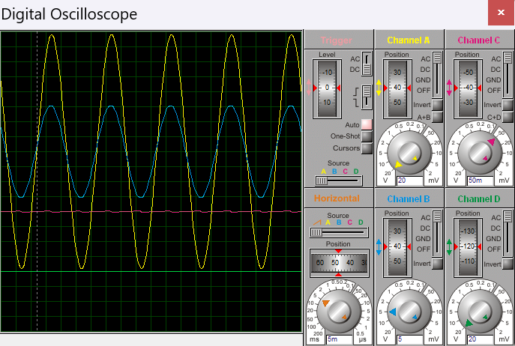
图2.7 ±6V直流稳压各关键监测点波形

2.1.2.4 连续可调电压直流稳压电源电路设计与仿真
（1）设计电路与仿真结果
本连续可调电压直流稳压电路采用三端可调式集成稳压器LM317L设计，输出电压可在1.5V~15V范围内连续调节，输出电流可达200~300mA。电路由电源变压器、桥式整流电路、电容滤波电路和三端可调稳压电路四部分构成。
电路主要元器件：
电源变压器（TRAN-2P2S）：将220V/50Hz工频交流电降压为合适幅值的交流电压
整流桥（BRIDGE）：实现单相全波整流
输入滤波电容C₁：4700μF电解电容，用于整流后滤波
三端可调稳压器U₁：LM317L，输出电压连续可调
电压调节电阻R₁：240Ω，与电位器配合构成输出电压调节网络
可调电位器RV₁：用于连续调节输出电压
稳压器输入电容C₂：0.1μF，用于改善输入瞬态响应，抑制高频干扰
输出电容：用于改善输出瞬态响应，提高稳定性
负载电阻R₃：1kΩ
仿真结果表明，电路在带载条件下可通过调节电位器实现输出电压在1.5V~15V范围内连续平稳调节，输出电压纹波小，稳压性能良好，满足设计要求。
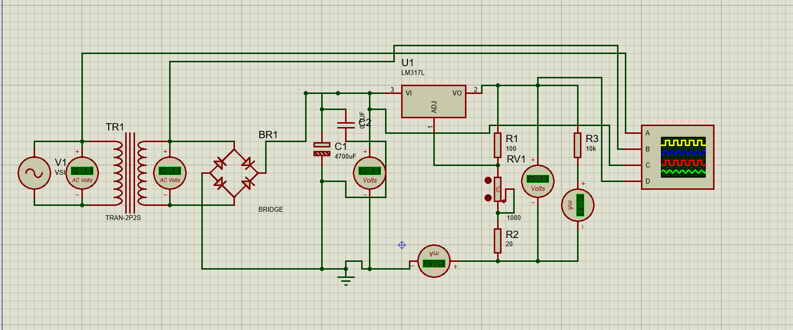
图2.8 连续可调电压直流稳压电源电路
（2）电路工作原理分析及关键监测点波形和相关监测值说明
1）电路工作原理分析
连续可调电压直流稳压电路的工作过程分为变压、整流、滤波、可调稳压四个阶段：
变压阶段：220V/50Hz工频市电经电源变压器降压，在副边得到幅值合适的交流电压，为后续整流电路提供输入。
整流阶段：降压后的交流电压送入桥式整流电路，利用二极管的单向导电性进行全波整流，将交流电压变换为单方向的脉动直流电压。
滤波阶段：整流后的脉动直流电压经大容量电解电容C₁滤波，利用电容充放电特性使输出电压趋于平滑，大幅减小纹波分量，得到较平稳的直流电压作为稳压器的输入。
可调稳压阶段：滤波后的直流电压接入LM317L的输入端。LM317L是三端可调正稳压器，内部包含1.25V基准电压源、误差放大器、调整管和保护电路等。其输出电压由外接电阻R₁和电位器RV₁的比值决定，计算公式为：$V_{out}=1.25×(1+R_{2}/R_{1})$
其中R₂为调整端到地的总电阻。通过调节电位器RV₁的阻值，可以连续改变R₂的大小，从而实现输出电压在1.5V~15V范围内连续可调。输入端的0.1μF陶瓷电容用于抵消输入引线的电感效应，防止高频自激；输出端电容用于改善负载瞬态响应，进一步降低输出纹波。
2）关键监测点波形及电压值
通过示波器对电路三个关键节点进行监测，各监测点的波形特征与电压值如下：
监测点1：变压器副边（整流前交流侧）波形为标准50Hz正弦交流波形（黄色通道）。电压有效值约15V，峰值约21.2V，为整流电路提供合适的交流输入，以保证输出电压最高可达15V。
监测点2：整流滤波后（LM317L输入端）波形为带有少量低频纹波的直流电压（蓝色通道）。经整流和4700μF大电容滤波后，直流电压约为18V（带载情况下），纹波峰峰值约1V。该电压高于最高输出电压，保证稳压器有足够的输入输出压差正常工作。
监测点3：稳压器输出端（负载侧）波形近似为一条水平直线（红色通道），纹波极小。调节电位器可使输出电压在1.5V~15V范围内连续平稳变化，在整个调节范围内输出电压均保持稳定，纹波很小。
主要监测值汇总：
变压器副边交流电压：约15V（有效值）
稳压器输入直流电压：约18V
输出电压调节范围：1.5V~15V（连续可调）
最小输入输出压差：约3V（输出15V时），满足LM317L最小2V压差的工作要求
输出电流：200~300mA
输出纹波：很小，在整个调节范围内稳压性能良好，满足连续可调直流稳压电源的设计要求
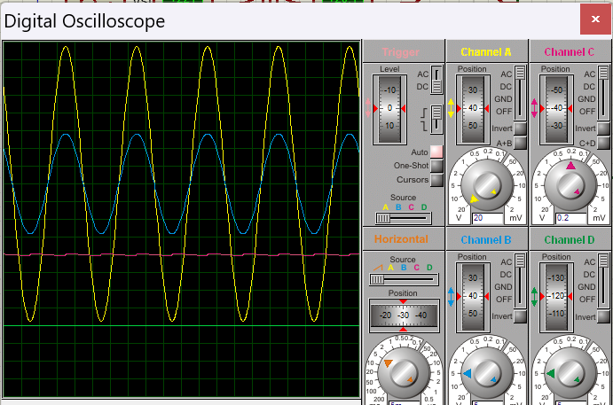
图2.9 连续可调电压直流稳压各关键监测点波形

2.2 模拟电路设计与仿真

2.2.1 设计要求
要求利用集成运算放大器芯片（OP07、LM358、LF347等），仿真软件自带信号源、信号发生器、示波器、其他电子元件等，利用完成如下要求电路设计及仿真：
- 反相、同相比例运算电路设计与仿真验证；
- 反相、同相加法运算电路设计与仿真验证；
- 减法运算电路设计与仿真验证；
- 上述电路放大倍数自定（根据输入信号幅值及输出波形不失真为依据）、要求记录输入与输出参数（幅值、频率、波形、放大倍数等），可尝试对多种信号进行运算处理。例如：直流信号、正弦信号、三角波、锯齿波、方波等信号，观察仿真结果的异同点；对直流信号放大，要使用直流电压表直接显示输入输出信号的电压值。
- 各小组电路设计使用芯片及电源电压见下表：
项 目 | 第1组 | 第2组 | 第3组 | 第4组 | 第5组 | 第6组
使用芯片 | OP07 | LM358 | LF347 | OP07 | LM358 | LF347
电源电压 | ±9V | ±12V | ±15V | ±9V | ±12V | ±15V

2.2.2 完成情况

2.2.2.1 反相比例运算电路设计与仿真
（1）设计电路与仿真结果
本反相比例运算电路采用集成运算放大器LM358设计，采用±12V双电源供电。输入信号从运放的反相输入端输入，输出信号与输入信号反相，且幅值成固定比例关系。
电路主要元器件：
集成运算放大器U₁-A：LM358N
输入电阻R₁：10kΩ
反馈电阻R_F：10kΩ
平衡电阻R₂：10kΩ，接在同相输入端与地之间，用于减小输入偏置电流的影响
工作电源：+12V、-12V双电源供电
电路比例放大倍数为：$A_{V}=−\frac{R_{F}}{R_{1}}=\frac{−10kΩ}{10kΩ}=−1$
仿真结果表明，电路能够实现反相比例运算功能，输出信号与输入信号相位相反，幅值比例为-1倍，运算精度高，波形无明显失真，满足设计要求。
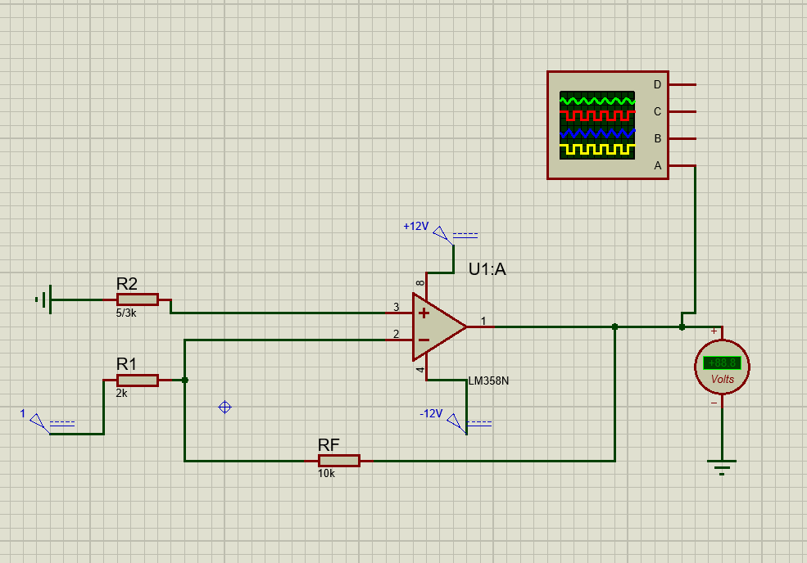
图2.10 反相比例运算电路
（2）电路工作原理分析及关键监测点波形和相关监测值说明
1）电路工作原理分析
反相比例运算电路是最基本的运算放大器应用电路之一，其工作原理基于运放理想特性中的"虚短"和"虚断"：
虚断特性：由于运放的差模输入电阻极高，流入运放两个输入端的电流近似为零，因此流过输入电阻R₁的电流等于流过反馈电阻R_{F}的电流，即$I_{R1}=I_{RF}$
虚短与虚地特性：同相输入端通过平衡电阻R₂接地，电压为0V。在深度负反馈条件下，反相输入端电压与同相输入端电压近似相等（虚短），因此反相输入端电压也近似为0V，称为"虚地"。
比例关系推导：
输入电流：$I_{R_{1}}=\frac{V_{i}−V_{−}}{R_{1}}≈\frac{V_{i}}{R_{1}}$
反馈电流：$I_{R_{F}}=\frac{V_{−}−V_{0}}{R_{F}}≈−\frac{V_{0}}{R_{F}}$
由虚断特性$I_{R_{1}}=I_{R_{F}}$，联立得：$\frac{V_{i}}{R_{1}}=−\frac{V_{0}}{R_{F}}$
整理得输出与输入关系：$V_{0}=−\frac{R_{F}}{R_{1}}V_{i}$
即输出电压与输入电压成反相比例关系，比例系数为$−\frac{R_{F}}{R_{1}}$。本电路中$R_{F}=R_{1}=10kΩ$，因此比例系数为-1，输出与输入幅值相等、相位相反，也称为反相单位增益电路。
平衡电阻的作用：同相输入端的平衡电阻R₂用于为运放同相端提供直流通路，其阻值应等于R₁与R_{F}的并联等效电阻，以抵消输入偏置电流对输出电压的影响，提高运算精度。
2）关键监测点波形及电压值
通过示波器对电路的输入和输出信号进行监测：
监测点1：输入端（输入信号V_{i}>）输入为正弦交流信号（黄色通道），电压幅值为1V，频率为50Hz。
监测点2：输出端（输出信号V_{o}）输出为与输入反相的正弦交流信号（蓝色通道），电压幅值为1V，频率与输入相同为50Hz，相位与输入相差180°。
主要监测值汇总：
输入电压幅值：1V
输出电压幅值：1V
电压放大倍数：A_{v}=V_{o}/V_{i}=-1（负号表示输出与输入反相）
相位差：180°
波形质量：输出波形与输入波形形状一致，无明显失真，反相比例运算精度良好
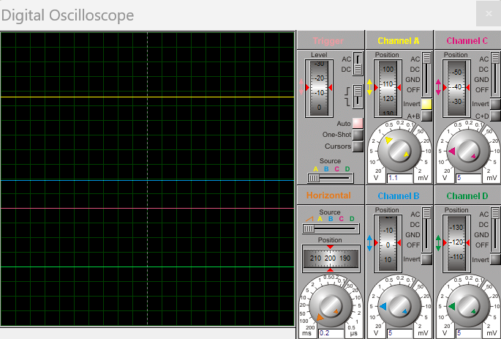
图2.11 反相比例运算各关键监测点波形

2.2.2.2 同相比例运算电路设计与仿真
（1）设计电路与仿真结果
本同相比例运算电路采用集成运算放大器LM358设计，采用±12V双电源供电。输入信号从运放的同相输入端输入，输出信号与输入信号同相，且幅值成固定比例关系。
电路主要元器件：
集成运算放大器U1-A：LM358N
反相端接地电阻R1：10kΩ
反馈电阻RF：10kΩ
同相端输入电阻R2：10kΩ，起平衡电阻作用
工作电源：+12V、-12V双电源供电
电路比例放大倍数为：$A_{V}=1+\frac{R_{F}}{R_{1}}=1+10kΩ/10kΩ=2$
仿真结果表明，电路能够实现同相比例运算功能，输出信号与输入信号相位相同，幅值放大2倍，运算精度高，波形无明显失真，满足设计要求。
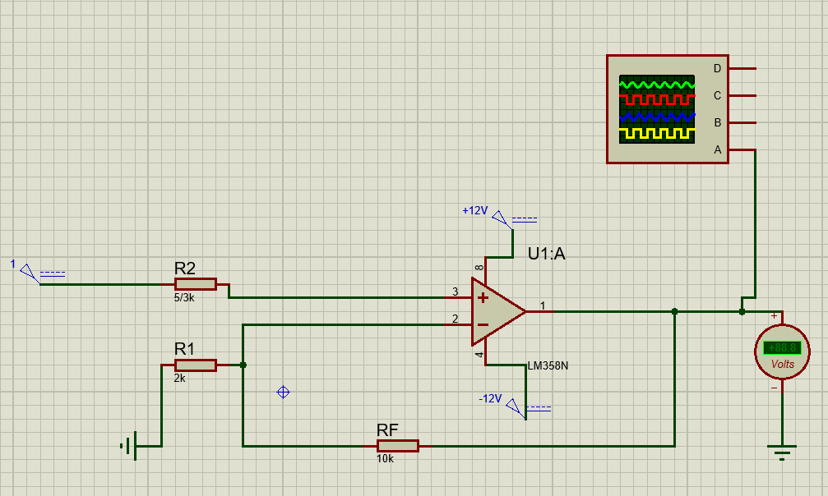
图2.12 同相比例运算电路
（2）电路工作原理分析及关键监测点波形和相关监测值说明
1）电路工作原理分析
同相比例运算电路也是基本的运算放大器应用电路，工作原理同样基于运放的"虚短"和"虚断"特性：
虚断特性：由于运放的差模输入电阻极高，流入运放两个输入端的电流近似为零，因此流过R1的电流等于流过反馈电阻RF的电流，即I_R1=I_RF。
虚短特性：在深度负反馈条件下，反相输入端电压与同相输入端电压近似相等，即V-≈V+=Vi。与反相比例电路不同，同相比例电路中反相端不是虚地，而是跟随同相端电压变化。
比例关系推导：
反相端电压：V₋=V₊=V_{i}（虚短特性）
流过R1的电流：$I_{R_{1}}=\frac{V_{−}}{R_{1}}=\frac{V_{i}}{R_{1}}$
流过RF的电流：$I_{R_{F}}=\frac{V_{0}−V_{−}}{R_{F}}=\frac{V_{0}−V_{i}}{R_{F}}$
由虚断特性I_{R1}=I_{RF}，联立得：$\frac{V_{i}}{R_{1}}=\frac{V_{0}−V_{i}}{R_{F}}$
整理得输出与输入关系：$V_{0}=V_{i}(1+\frac{R_{F}}{R_{1}})$
即输出电压与输入电压成同相比例关系，比例系数为1+R_{F}/R₁。本电路中R_{F}=R₁=10kΩ，因此比例系数为2，输出电压是输入电压的2倍，且相位相同。
电路特点：同相比例运算电路的输入电阻很高，因为输入信号接在运放的同相输入端，而运放同相端的输入电阻非常大，适合对高内阻信号源进行放大；但同相电路的共模输入电压等于输入信号电压，对运放的共模抑制比要求较高。
平衡电阻的作用：同相输入端的电阻R₂用于平衡反相端的等效直流电阻，其阻值应等于R₁与R_{F}的并联等效电阻，以抵消输入偏置电流对输出电压的影响，提高运算精度。
2）关键监测点波形及电压值
通过示波器对电路的输入和输出信号进行监测：
监测点1：输入端（输入信号Vi）输入为正弦交流信号（黄色通道），电压幅值为1V，频率为50Hz。
监测点2：输出端（输出信号Vo）输出为与输入同相的正弦交流信号（蓝色通道），电压幅值为2V，频率与输入相同为50Hz，相位与输入一致。
主要监测值汇总：
输入电压幅值：1V
输出电压幅值：2V
电压放大倍数：A_{v}=V_{o}/V_{i}=2（同相放大）
相位差：0°（输出与输入同相）
波形质量：输出波形与输入波形形状一致，无明显失真，同相比例运算精度良好
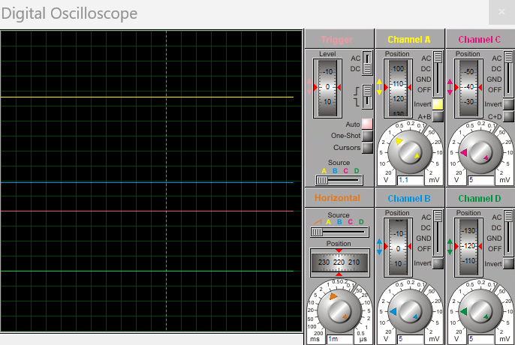
图2.13 同相比例运算各关键监测点波形

2.2.2.3 反相加法运算电路设计与仿真
（1）设计电路与仿真结果
本反相相加法运算电路采用集成运算放大器LM358设计，采用±12V双电源供电。电路有两个输入信号，均从反相输入端输入，可实现两个信号的反相加权求和运算。
电路主要元器件：
集成运算放大器U1-A：LM358N
第一路输入电阻R1：10kΩ
第二路输入电阻R3：5kΩ
反馈电阻RF：10kΩ
平衡电阻R2：10kΩ，接在同相输入端与地之间
工作电源：+12V、-12V双电源供电
电路输出与输入的关系为：$V_{0}=−(\frac{R_{F}V_{1}}{R_{1}}+\frac{R_{F}V_{2}}{R_{3}})=−(V_{1}+2V_{2})$
仿真结果表明，电路能够实现反相加法运算功能，输出为两个输入信号的反相加权和，运算精度高，波形无明显失真，满足设计要求。
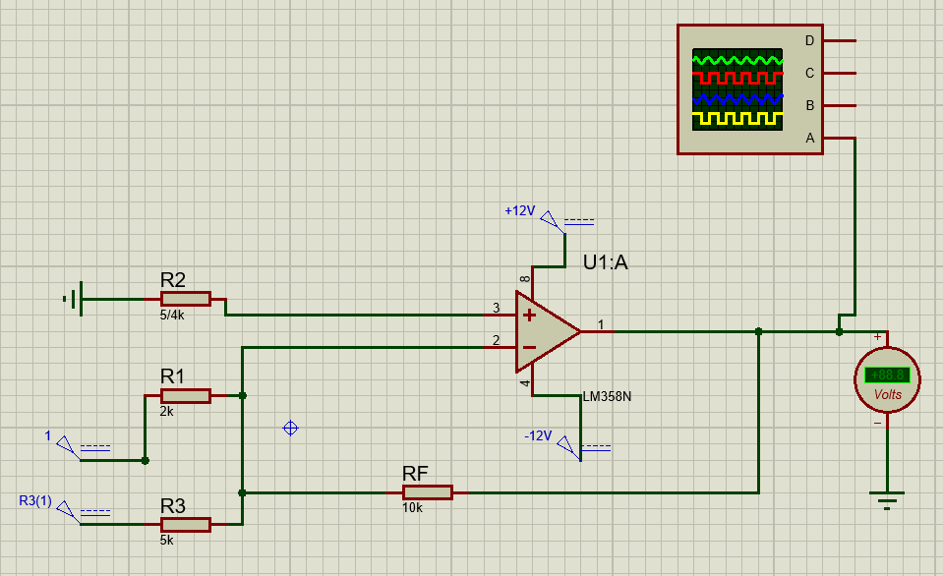
图2.14 反相加法运算电路
（2）电路工作原理分析及关键监测点波形和相关监测值说明
1）电路工作原理分析
反相相加法运算电路是在反相比例运算电路的基础上增加输入支路构成的，其工作原理同样基于运放的"虚短"和"虚断"特性：
虚断特性：由于运放的差模输入电阻极高，流入反相输入端的电流近似为零，因此两个输入支路的电流之和等于反馈支路的电流，即I_{R1}+I_{R3}=I_{RF}。
虚短与虚地特性：同相输入端通过平衡电阻R₂接地，电压为0V。在深度负反馈条件下，反相输入端电压与同相输入端电压近似相等（虚短），因此反相输入端电压也近似为0V，称为"虚地"。
加法关系推导：
第一路输入电流：$I_{R1}=\frac{V_{1}−V_{−}}{R_{1}}≈\frac{V_{1}}{R_{1}}$（虚地，V-≈0）
第二路输入电流：$I_{R3}=\frac{V_{2}−V_{−}}{R_{3}}≈\frac{V_{2}}{V_{3}}$（虚地，V-≈0）
反馈电流：$I_{RF}=\frac{V_{−}−V_{0}}{R_{F}}≈−\frac{V_{0}}{R_{F}}$（虚地，V-≈0）
由虚断特性I_{R1}+I_{R3}=I_{RF}，联立得：$\frac{V_{1}}{R_{1}}+\frac{V_{2}}{V_{3}}=−\frac{V_{0}}{R_{F}}$
整理得输出与输入关系：$V_{0}=−(\frac{V_{1}R_{F}}{R_{1}}+\frac{V_{2}R_{F}}{V_{3}})$
即输出电压等于各输入电压按不同比例反相相加。本电路中R₁=10kΩ，R₃=5kΩ，R_{F}=10kΩ，代入得V_{o}=-(V₁+2×V₂)，第一路输入的权重为1，第二路输入的权重为2。
平衡电阻的作用：同相输入端的平衡电阻R2用于为运放同相端提供直流通路，其阻值应等于反相端各电阻的并联等效电阻，以抵消输入偏置电流对输出电压的影响，提高运算精度。
电路特点：反相加法电路的优点是各输入支路相互独立，调节某一路输入的电阻不会影响其他路的比例关系，便于调试；缺点是输入电阻相对同相电路较低。
2）关键监测点波形及电压值
通过示波器对电路的两个输入和输出信号进行监测：
监测点1：第一路输入端（输入信号V₁）输入为正弦交流信号（黄色通道），电压幅值为1V，频率为50Hz。
监测点2：第二路输入端（输入信号V₂）输入为正弦交流信号（蓝色通道），电压幅值为1V，频率为50Hz，与V₁同相。
监测点3：输出端（输出信号V_{o}）输出为反相的正弦交流信号（红色通道），电压幅值为3V（1V×1+1V×2=3V，反相），频率与输入相同为50Hz。
主要监测值汇总：
第一路输入电压幅值V₁：1V
第二路输入电压幅值V₂：1V
输出电压幅值|V_{o}|：3V
运算关系：$V_{0}=−(V_{1}+2V_{2})$，与理论计算一致
波形质量：输出波形与输入波形形状一致，无明显失真，反相加法运算精度良好
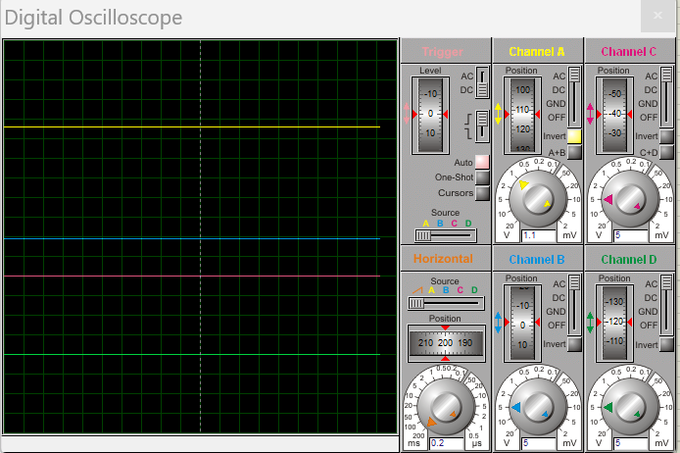
图2.15 反相加法运算各关键监测点波形

2.2.2.4 同相加法运算电路设计与仿真
（1）设计电路与仿真结果
本同相加法运算电路采用集成运算放大器LM358设计，采用±12V双电源供电。电路有两个输入信号，均从同相输入端输入，可实现两个信号的同相加法运算。
电路主要元器件：
集成运算放大器U1-A：LM358N
同相端输入电阻R₂：10kΩ（第一路输入）
同相端输入电阻R₃：10kΩ（第二路输入）
反相端接地电阻R₁：10kΩ
反馈电阻R_{F}：10kΩ
工作电源：+12V、-12V双电源供电
电路输出与输入的关系为：V_{o}=V₁+V₂
仿真结果表明，电路能够实现同相加法运算功能，输出为两个输入信号的同相和，运算精度高，波形无明显失真，满足设计要求。
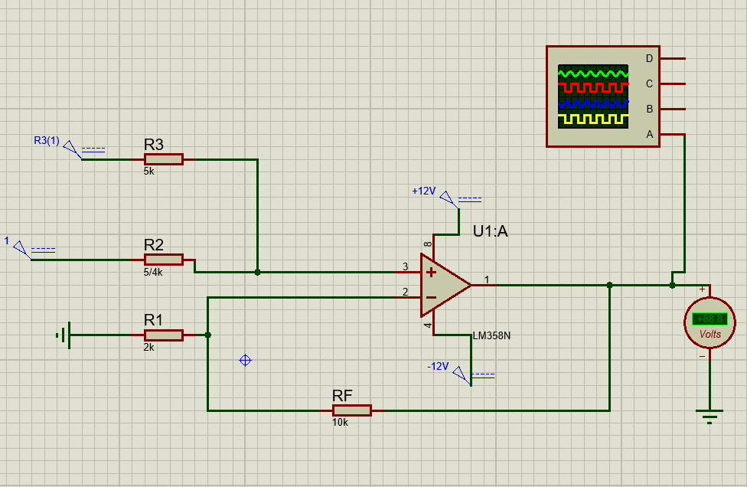
图2.16 同相加法运算电路
（2）电路工作原理分析及关键监测点波形和相关监测值说明
1）电路工作原理分析
同相加法运算电路的输入信号接在运放的同相输入端，工作原理基于运放的"虚短"和"虚断"特性：
虚断特性：由于运放的差模输入电阻极高，流入同相输入端的电流近似为零，因此两个输入支路的电流之和为零；同时流入反相输入端的电流也近似为零，流过R1的电流等于流过RF的电流。
同相端电压计算：根据虚断特性，同相端各支路电流之和为零：$\frac{V_{1}−V_{+}}{R_{2}}+\frac{V_{2}−V_{+}}{R_{3}}=0$
本电路中R₂=R₃=10kΩ，代入得：$(V_{1}−V_{+})+(V_{2}−V_{+})=\frac{V_{1}+V_{2}}{2}$
同相比例放大倍数：反相端的反馈网络构成同相比例放大电路，放大倍数为：$A_{V}=1+\frac{R_{F}}{R_{1}}=1+10kΩ/10kΩ=2$
输出与输入关系：根据虚短特性，V₋=V₊，因此输出电压为：V_{o}=A_{v}×V₊=2×(V₁+V₂)/2=V₁+V₂
即输出电压等于两个输入电压的同相和。
电路特点：同相加法电路的输入电阻很高，适合对高内阻信号源进行加法运算；缺点是各输入支路的比例系数相互关联，调节某一路的电阻会影响其他路的比例，调试不如反相加法方便。
2）关键监测点波形及电压值
通过示波器对电路的两个输入和输出信号进行监测：
监测点1：第一路输入端（输入信号V₁）输入为正弦交流信号（黄色通道），电压幅值为1V，频率为50Hz。
监测点2：第二路输入端（输入信号V₂）输入为正弦交流信号（蓝色通道），电压幅值为1V，频率为50Hz，与V₁同相。
监测点3：输出端（输出信号V_{o}）输出为同相的正弦交流信号（红色通道），电压幅值为2V（1V+1V=2V），频率与输入相同为50Hz，相位与输入一致。
主要监测值汇总：
第一路输入电压幅值V₁：1V
第二路输入电压幅值V₂：1V
输出电压幅值V_{o}：2V
运算关系：V_{o}=V₁+V₂，与理论计算一致
波形质量：输出波形与输入波形形状一致，无明显失真，同相加法运算精度良好
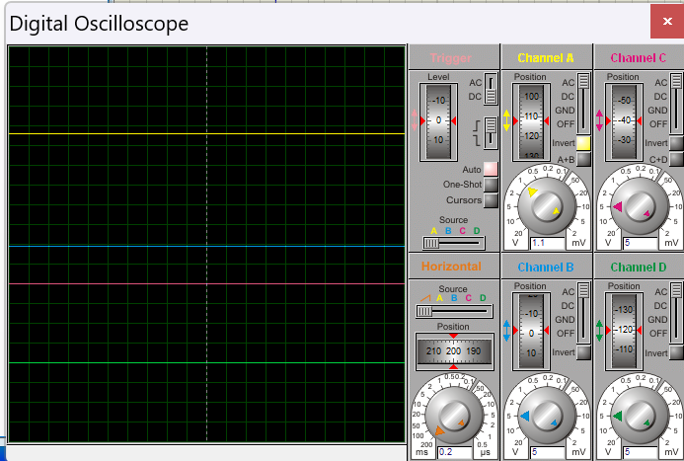
图2.17 反相加法运算各关键监测点波形

2.2.2.5 减法运算电路设计与仿真
（1）设计电路与仿真结果
本减法运算电路采用集成运算放大器LM358设计，采用±12V双电源供电。电路有两个输入信号，一个接反相输入端，一个接同相输入端，可实现两个信号的差分减法运算。
电路主要元器件：
集成运算放大器U1-A：LM358N
反相端输入电阻R₁：2kΩ
同相端输入电阻R₂：2kΩ
同相端接地电阻R₃：10kΩ
反馈电阻R_{F}：10kΩ
工作电源：+12V、-12V双电源供电
电路满足电阻匹配条件R_{F}/R₁=R₃/R₂=5，因此输出与输入的关系为：V_{o}=5×(V₂-V₁)
其中V₁为反相输入端输入信号，V₂为同相端输入信号。
仿真结果表明，电路能够实现减法运算功能，输出为两个输入信号差值的5倍，运算精度高，输出稳定，满足设计要求。
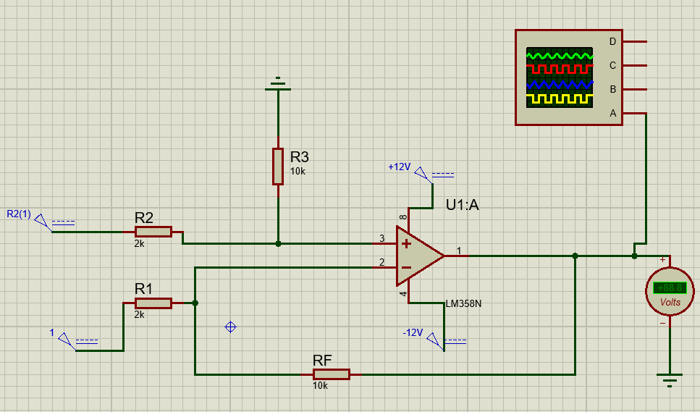
图2.18 减法运算电路
（2）电路工作原理分析及关键监测点波形和相关监测值说明
1）电路工作原理分析
减法运算电路又称为差分运算电路，其工作原理基于运放的"虚短"和"虚断"特性，可以看作是反相比例运算和同相比例运算的组合：
虚断特性：由于运放的差模输入电阻极高，流入反相端和同相端的电流都近似为零。
同相端电压计算：根据虚断特性，同相端的电流之和为零：$\frac{V_{2}−V_{+}}{R_{2}}=\frac{V_{+}}{R_{3}}$整理得：$V_{+}=\frac{V_{2}R_{3}}{R_{2}+R_{3}}$
代入R₂=2kΩ，R₃=10kΩ：$V_{+}=\frac{V_{2}×10k}{2k+10k}=\frac{5}{6}V_{2}$
反相端电流关系：根据虚断特性，流过R1的电流等于流过RF的电流：$\frac{V_{1}−V_{−}}{R_{1}}=\frac{V_{−}−V_{0}}{R_{F}}$
输出与输入关系推导：根据虚短特性，${V_{−}=V}_{+}=\frac{5}{6}V_{2}$，代入上式化简得：$V_{0}=5(V_{2}−V_{1})$
即输出电压等于两个输入电压差值的5倍。当满足电阻匹配条件RF/R1=R3/R2时，减法运算电路可以实现理想的差分放大。
电路特点：减法运算电路可以抑制共模干扰，只放大两路输入的差值，适合处理差分信号；但对电阻匹配精度要求较高，匹配精度直接影响共模抑制能力。
2）关键监测点波形及电压值
通过示波器对电路的两个输入和输出信号进行监测：
监测点1：反相输入端（输入信号V₁）输入为直流信号（黄色通道），电压为1V。
监测点2：同相输入端（输入信号V₂）输入为直流信号（蓝色通道），电压为3V。
监测点3：输出端（输出信号V_{o}）输出为稳定的直流信号（红色通道），电压为10V。验证：$V_{0}=5×(3V−1V)=10V$，与理论计算一致。
主要监测值汇总：
反相输入电压V₁：1V
同相输入电压V₂：3V
输入差值：V₂-V₁=2V
输出电压V_{o}：10V
运算关系：V_{o}=5(V₂-V₁)，与理论计算一致
运算精度：输出稳定，无明显误差，减法运算精度良好
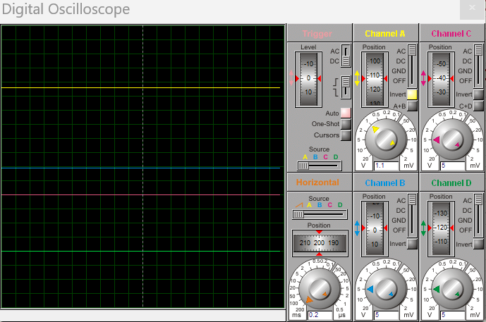
图2.19 减法运算各关键监测点波形

2.3 数字电路设计与仿真

2.3.1 三人表决电路设计与仿真

2.3.1.1 设计要求
每人有一按键，如果赞同，按键，表示“1”；如不赞同，不按键，表示“0”。表决结果用指示灯表示，多数赞同，灯亮为“1”，反之灯不亮为“0”。
（1）选用74LS系列门电路芯片（通过网络查询芯片型号）；
（2）用LED（LED-REN）指示表决状态；
（3）用交替性按钮（BUTTON）指示按键状态。

2.3.1.2 完成情况
（1）设计电路与仿真结果
本三人表决电路采用74LS10三3输入与非门设计，实现三人多数表决功能：当三人中有两人及以上按下同意按钮时，表决通过，LED指示灯点亮；否则表决不通过，LED熄灭。
电路主要元器件：
三3输入与非门：74LS10，共使用四个与非门
表决按钮：3个常开按键，分别对应三个人的表决输入
下拉电阻R1、R2、R3：各1kΩ，用于按钮未按下时的电平下拉
指示LED：D1，红色发光二极管，用于指示表决结果
电源：+5V直流供电
仿真结果表明，电路能够正确实现三人多数表决功能：当两个或三个按钮按下时，LED点亮，表示表决通过；当只有一个或零个按钮按下时，LED熄灭，表示表决不通过。逻辑功能准确，工作稳定可靠，满足设计要求。
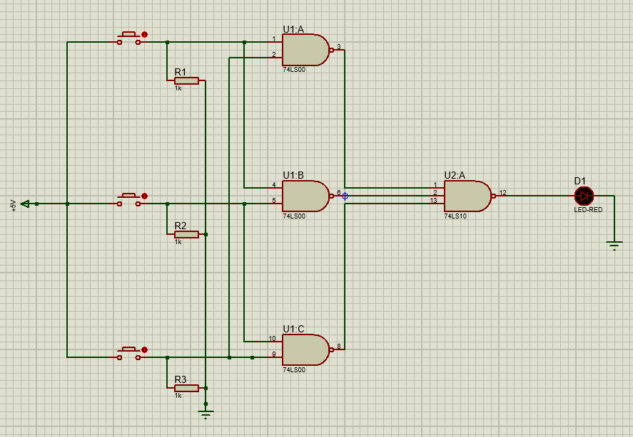
图2.20 三人表决电路
（2）电路工作原理分析及关键监测点波形及相关监测值说明
1）电路工作原理分析
1.表决逻辑功能
三人表决电路的逻辑规则为：三人中两人及以上同意则表决通过。设三个人的表决输入分别为A、B、C，按下同意为逻辑1，未按下为逻辑0；表决结果为Y，通过为逻辑1，不通过为逻辑0。则对应的逻辑表达式为：Y=AB+BC+AC
2.与非门实现方式
本电路全部采用与非门实现，根据逻辑代数中的德摩根定律，将与或表达式转换为与非-与非形式：Y=AB+BC+AC=[(AB)'・(BC)'・(AC)']'
电路中使用四个3输入与非门实现该逻辑：
U1-A：对输入A、B进行与非运算，输出(AB)'
U1-B：对输入B、C进行与非运算，输出(BC)'
U1-C：对输入A、C进行与非运算，输出(AC)'
U2-A：对上述三个与非门的输出再进行与非运算，得到最终结果Y=[(AB)'・(BC)'・(AC)']'=AB+BC+AC
3.输入电路工作原理
三个表决按钮分别对应三个输入A、B、C。按钮未按下时，输入端通过下拉电阻接地，为低电平（逻辑0），表示不同意；按钮按下时，输入端直接接+5V高电平（逻辑1），表示同意。
4.输出指示电路
最终表决结果通过红色LED进行直观指示。当表决通过时，与非门输出高电平，LED有电流通过而点亮；当表决不通过时，输出低电平，LED熄灭。LED点亮和熄灭两种状态清晰对应表决通过和不通过两种结果。

2.3.2 七段译码电路显示电路设计与仿真

2.3.2.1 设计要求
要求以二进制输入0~9是其中某一个数字后，可以在7段数码管上以十进制显示该数字。
（1）7段共阳数码管仿真模型：7SEG-COM-ANC；
（2）译码器芯片：74LS247；
（3）拨位开关：DISPSW_4；
（4）供电电源：+9V；
（5）在报告中以截图形式记录不少于5位数字显示状态，并对电路原理进行分析。

2.3.2.2 完成情况
（1）设计电路与仿真结果
本七段译码显示电路采用BCD-七段译码器74LS247和共阳七段数码管设计，可将输入的4位BCD码转换为七段段码，驱动数码管显示对应的十进制数字0~9。
电路主要元器件：
4位拨码开关DSW1：用于输入4位BCD码
上拉电阻R8~R11：各1kΩ，用于拨码开关的电平上拉
BCD-七段译码器U1：74LS247，输出低电平有效，适配共阳数码管
段限流电阻R1~R7：各330Ω，用于限制数码管各段的工作电流
共阳七段数码管：一位，用于显示十进制数字
电源：数码管和译码器+5V供电，输入上拉+9V
仿真结果表明，电路能够正常工作：通过拨码开关输入4位BCD码（0000~1001），数码管能够正确显示对应的十进制数字0~9，显示清晰，各段亮度均匀，译码准确无误，满足设计要求。
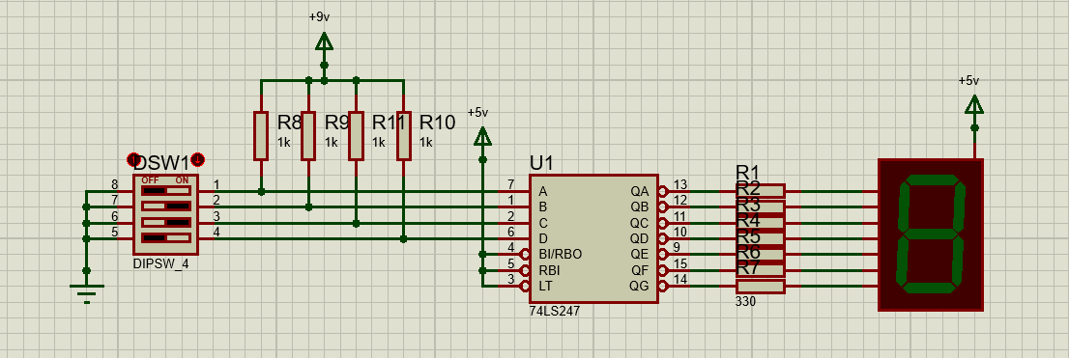
图2.21 七段译码电路显示电路
（2）电路工作原理分析及关键监测点波形及相关监测值说明
1）电路工作原理分析
1.七段数码管结构与原理
七段数码管由七个条形发光二极管（a~g段）按"8"字形排列组成，通过点亮不同的段组合来显示0~9十个数字。共阳数码管的所有发光二极管阳极连接在一起接正电源，各段阴极分别引出，当某段阴极为低电平时，该段有电流通过而点亮。
2.74LS247译码器功能
74LS247是常用的BCD-七段译码器/驱动器，输入为4位BCD码（A、B、C、D，其中D为最高位），输出为七段数码管的段驱动信号（QA~QG，对应a~g段）。其输出为集电极开路结构，低电平有效，适合直接驱动共阳七段数码管。
3.电路工作过程
拨码开关用于手动设置4位BCD码，每个开关对应一位二进制数：开关拨到ON时，对应输入端接地为低电平；拨到OFF时，通过上拉电阻接高电平。设置好的4位BCD码送入74LS247的输入端，译码器内部通过组合逻辑电路将BCD码转换为对应的七段段码，输出低电平信号驱动数码管的对应段点亮，从而显示出与输入BCD码对应的十进制数字。
4.限流电阻的作用数码管的每个段都串联一个330Ω的限流电阻，用于限制发光二极管的工作电流，防止电流过大烧坏数码管，同时保证各段亮度均匀、显示清晰。

三、综合电路设计与仿真

3.1 函数信号发生器电路设计与仿真

3.1.1 设计要求
设计一款函数信号发生器电路，该电路能自动生成频率在一定范围内连续可调的正弦波、三角波及方波电压信号，要求如下：
（1）优先选用前序设计中用的芯片，也可以选用其他仿真软件中能查到的芯片；
（2）要求用示波器显示三种波形；
（3）以截图方式在报告中记录三种不同频率下的三种波形，并对电路进行分析说明。

3.1.2 完成情况

3.1.2.1 设计电路与仿真结果
本函数信号发生器电路采用专用函数发生器集成电路ICL8038设计，可同时产生方波、三角波和正弦波三种常用波形，输出频率可通过电位器连续调节，正弦波失真度可通过电位器微调优化。电路结构简单，外围元件少，性能稳定可靠。
电路主要元器件：
函数发生器芯片U1：ICL8038
频率调节电位器RV₁：100kΩ
定时电容C₁：6.5nF
正弦波失真调节网络：电阻R₁、R₂（各5kΩ），电位器RV₂（1kΩ）
输出电阻R₃：15kΩ
电源：±6V双电源供电（由两组6V电源构成）
仿真结果表明，电路能够同时稳定输出方波、三角波、正弦波三种波形，波形质量良好，频率可通过电位器连续调节，正弦波失真度小，满足函数信号发生器的设计要求。
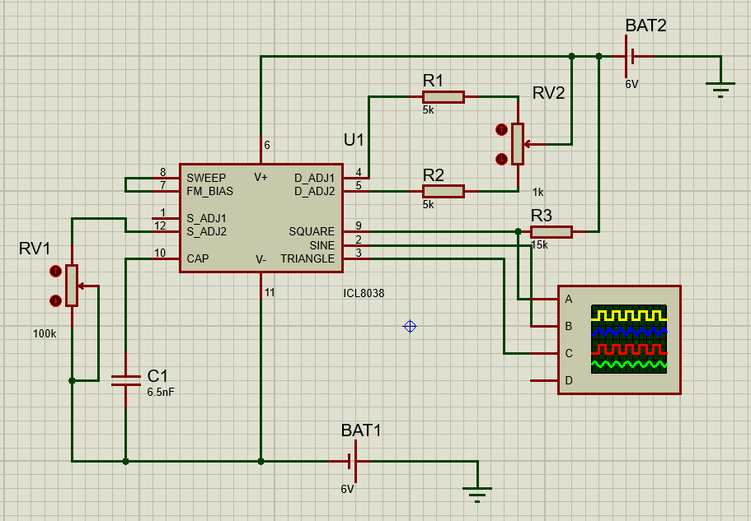
图3.1 函数信号发生器电路

3.1.2.2电路工作原理分析及关键监测点波形及相关监测值说明
1）电路工作原理分析
ICL8038是一种单片集成函数发生器芯片，内部集成了电流源、电压比较器、RS触发器和正弦波整形电路等模块，只需外接少量元件即可产生多种标准波形。其工作原理如下：
振荡与频率控制：芯片内部有两个可调节的电流源，分别对外部定时电容C₁进行充电和放电。电容两端电压随时间线性变化，形成三角波。当电容电压上升到上限阈值或下降到下限阈值时，内部比较器翻转，触发RS触发器切换充放电状态，如此循环产生连续振荡。
调节外接电位器RV1的阻值可以改变充放电电流的大小，从而改变振荡频率。频率近似计算公式为：f≈0.3/(R×C)其中R为外接频率调节电阻，C为外接定时电容。本电路中RV₁最大100kΩ，C₁为6.5nF，频率范围约为几百赫兹到数千赫兹。
三种波形的产生：
三角波：定时电容C₁两端的电压就是线性上升和下降的三角波，直接从引脚3（TRIANGLE）输出。
方波：内部RS触发器的输出就是方波，从引脚9（SQUARE）输出，与三角波同频，占空比约50%。
正弦波：内部的正弦波整形电路通过非线性二极管网络，将三角波的直线斜边分段逼近正弦曲线，从而得到近似正弦波，从引脚2（SINE）输出。
正弦波失真调节：引脚1和引脚12外接的R₁、R₂和RV₂组成正弦波调节网络，用于微调正弦波整形电路的工作点，优化波形形状，使输出正弦波的谐波失真最小，波形更接近理想正弦波
2）关键监测点波形及电压值
通过四通道示波器对芯片的三个输出端分别进行监测：
监测点1：方波输出（黄色通道）波形为标准方波，高低电平对称，上升沿和下降沿陡峭，占空比约50%，频率稳定。
监测点2：三角波输出（红色通道）波形为标准三角波，上升沿和下降沿线性度良好，幅值对称稳定，与方波频率完全相同。
监测点3：正弦波输出（蓝色通道）波形为近似正弦波，波形光滑圆润，失真较小，与方波、三角波频率保持一致。
主要监测值汇总：
输出波形种类：方波、三角波、正弦波三种
波形频率：可通过RV₁连续调节，约几百赫兹到几千赫兹
方波峰峰值：约10V左右（接近双电源电压差）
三角波峰峰值：约6V左右
正弦波峰峰值：约5V左右
波形质量：三种波形均无明显失真，频率稳定性良好
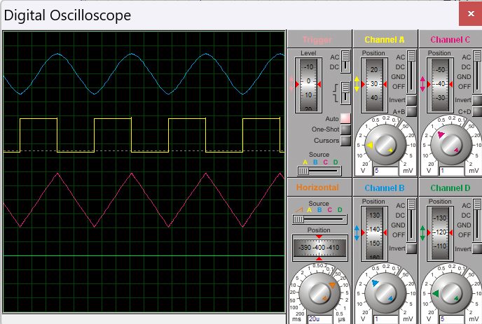
图3.2 函数信号发生器各关键监测点波形

3.2 流水灯电路设计与仿真

3.2.1 设计要求
要求使用555和4017芯片及电阻、电容、电位器、LED等元件完成“流水灯”电路设计，该电路可通过调整电位器阻值，改变流水灯循环点亮时间。
在报告中以截图形式记录流水灯循环动作状态，并对电路原理进行分析。

3.2.2 完成情况

3.2.2.1 设计电路与仿真结果
本流水灯电路主要由555定时器多谐振荡器、两片CD4017十进制脉冲分配器和20个LED发光二极管组成，可实现LED依次点亮的流水灯效果，流动速度可通过电位器连续调节。
电路主要元器件：
555定时器U1：构成多谐振荡器，产生时钟脉冲信号
十进制计数器/脉冲分配器U2、U3：CD4017，用于脉冲分配，驱动LED依次点亮
频率调节电位器RV1：用于调节振荡器输出频率，从而调节流水灯速度
定时电阻R1、R3，定时电容C1：与555一起决定振荡频率
发光二极管D1~D20：共20个，包含红、黄、绿、蓝等多种颜色
限流电阻R2、R4：用于限制LED电流，保护发光二极管
电源：+5V直流供电
仿真结果表明，电路能够正常工作，20个LED按照设定顺序依次点亮，形成流畅的流水灯效果，流动速度可通过电位器连续调节，LED亮度均匀，工作稳定可靠，满足设计要求。
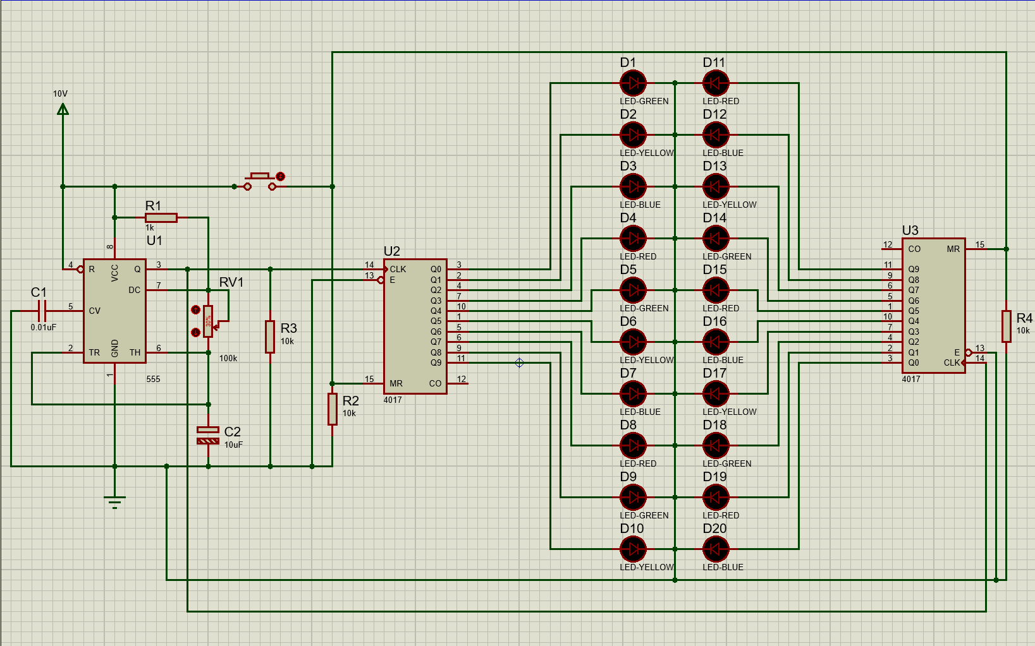
图3.3 流水灯电路

3.2.2.2电路工作原理分析及关键监测点波形及相关监测值说明
1）电路工作原理分析
流水灯电路主要由时钟产生和脉冲分配驱动两部分组成，工作原理如下：
1.时钟产生电路（555多谐振荡器）
555定时器与外接电阻R1、电位器RV1、电阻R3和电容C1构成多谐振荡器。接通电源后，电源通过R1、RV1和R3对电容C1充电，当电容电压上升到2/3Vcc时，555内部触发器翻转，输出低电平，同时内部放电管导通，电容通过R3和放电端（7脚）放电；当电容电压下降到1/3Vcc时，触发器再次翻转，输出高电平，放电管截止，电容又开始充电。如此循环往复，输出连续的方波脉冲信号，作为后续计数器的时钟输入。
调节电位器RV1的阻值可以改变充放电的时间常数，从而改变输出脉冲的频率，实现流水灯速度的连续调节。
2.脉冲分配与LED驱动（CD4017）
CD4017是十进制计数器/脉冲分配器，有10个输出端，在时钟脉冲的上升沿作用下，输出端依次输出高电平。每来一个时钟脉冲，输出高电平的引脚就向后移动一位，从Q0到Q9依次循环。
本电路使用两片CD4017配合使用，将20个LED分别接在两片芯片的对应输出端上。随着时钟脉冲的不断输入，两片CD4017的输出端依次输出高电平，驱动对应的LED点亮，从而形成LED依次点亮的流水灯效果。
3.整体工作过程
接通电源后，555振荡器开始工作，产生一定频率的方波信号。CD4017在方波信号的触发下，输出端依次输出高电平，使LED一个接一个地点亮，循环往复，形成流动的灯光效果。调节电位器可以改变时钟频率，从而改变流水灯的流动速度。

四、自主创新设计项目

4.1 应用场景及设计要求

4.1.1 应用场景
本电子门铃电路主要应用于家庭住宅、办公室、教室、实验室等场所，用于访客呼叫提醒。当有客人来访时，按下门外的门铃按钮，室内的喇叭即可发出提示音，同时LED指示灯点亮，提醒室内人员有访客到来。该电路结构简单、成本低廉、工作可靠，适合作为小型场所的访客呼叫装置，也可作为电子技术实践的入门创新项目。

4.1.2 设计要求
1.功能要求：按下门铃按钮，喇叭发出清晰的提示音，同时LED指示灯点亮；松开按钮，声音和指示立即停止。
2.声音要求：发声频率适中（约500Hz左右），音量适中，清脆悦耳，不会过于刺耳。
3.指示要求：配有LED工作指示灯，按下按钮时点亮，直观显示电路工作状态，也方便夜间或嘈杂环境下使用。
4.性能要求：电路工作稳定可靠，触发响应迅速，无杂音或误触发现象。
5.功耗要求：静态待机功耗低，适合电池长期供电使用。
6.成本要求：采用通用元器件，电路结构简单，成本低廉，便于制作和维护。

4.2 完成情况

4.2.1 设计电路与仿真结果
本电子门铃电路采用555定时器为核心器件，接成多谐振荡器模式产生音频信号，直接驱动喇叭发声，同时配有LED工作指示灯。电路结构简单，工作可靠，成本低廉。
电路主要元器件：
555定时器U1：构成多谐振荡器，产生音频方波信号
门铃按钮：常开按键，用于控制门铃的触发与停止
发光二极管D1：红色LED，作为工作状态指示灯
二极管D2：用于电路保护，防止反向电压损坏元器件
电阻R1、R2：定时电阻，与电容配合决定振荡频率
电阻R3：LED限流电阻，保护发光二极管
电阻R4：上拉电阻
定时电容C2：与电阻配合决定振荡频率
去耦电容C3：接555控制电压端，稳定工作状态
电容C4：滤波/延时电容
耦合电容C1：隔直通交，将音频信号耦合到喇叭
喇叭LS1（SOUNDER）：发声器件，将电信号转换为声音
电源：直流5V供电
仿真结果表明，电路能够正常工作：按下门铃按钮时，喇叭发出清晰的音频提示音，同时LED指示灯同步点亮；松开按钮时，声音和指示灯立即停止。电路工作稳定，触发响应迅速，声音频率适中悦耳，满足电子门铃的各项设计要求。
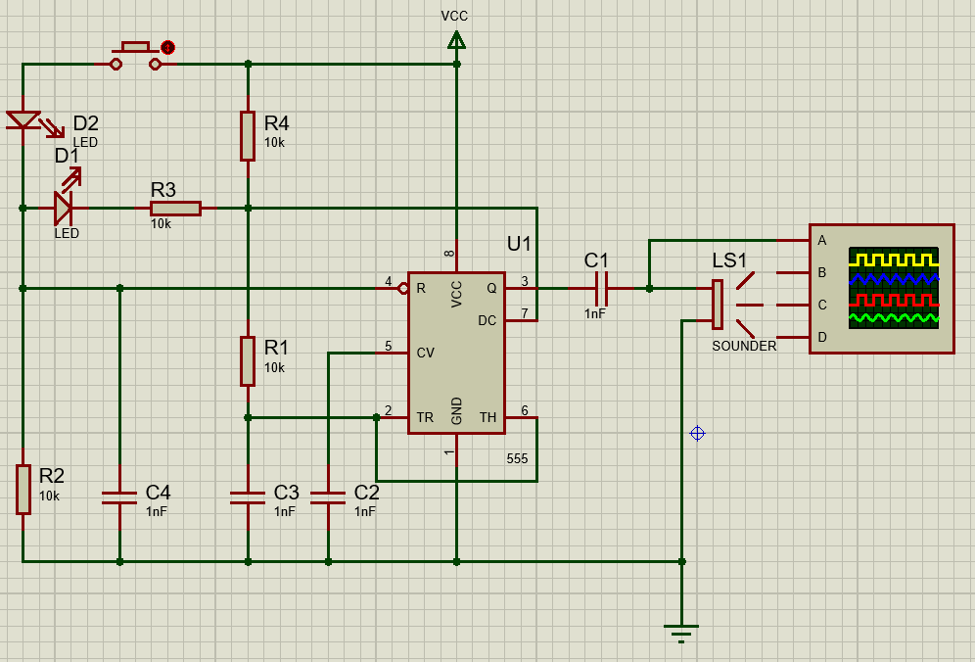
图4.1 电子门铃电路

4.2.2电路工作原理分析及关键监测点波形及相关监测值说明
1）电路工作原理分析
本电子门铃电路以555定时器为核心，接成多谐振荡器工作模式，产生一定频率的方波信号驱动喇叭发声，具体工作原理如下：
1.多谐振荡原理：555定时器与外接电阻R1、R2和定时电容C2构成多谐振荡器。接通电源后，电源通过R1和R2对电容C2充电，当电容电压上升到2/3Vcc时，555内部触发器翻转，输出低电平，同时内部放电管导通，电容通过R2和放电端（7脚）放电；当电容电压下降到1/3Vcc时，触发器再次翻转，输出高电平，放电管截止，电容又开始充电。如此循环往复，输出端产生连续的方波信号，方波频率由R1、R2和C2的数值决定。
2.按钮控制与LED指示：门铃按钮为常开按键，串联在控制回路中。按下按钮时，电路获得工作电源，555振荡器开始工作，输出连续的方波信号；同时电流经过限流电阻R3点亮LED指示灯，直观显示电路处于工作状态。松开按钮时，电源回路断开，振荡器停止工作，喇叭停止发声，LED同步熄灭。
3.音频输出：555输出的方波信号经耦合电容C1隔直后，送入喇叭LS1，驱动喇叭振动发出声音。振荡频率设计在几百赫兹的音频范围内，属于人耳较为敏感的频段，声音清晰响亮，能够起到良好的提醒作用。
4.保护电路：二极管D2并联在电路中，起到反向保护作用，防止电源反接或喇叭的反向电动势损坏555定时器和其他元件，提高电路的可靠性。
2）关键监测点波形及电压值
通过示波器对电路的关键节点进行监测：
监测点1：555输出端（3脚）按下按钮时，输出为连续的方波信号（黄色通道），频率约为500Hz左右，幅值接近电源电压；松开按钮时，输出为稳定低电平，无振荡信号。
监测点2：LED两端按下按钮时，LED两端获得正向工作电压，LED点亮；松开按钮时，电压降为0，LED立即熄灭，响应迅速无延迟。
监测点3：喇叭两端按下按钮时，喇叭两端获得交流音频信号，喇叭持续发声；松开按钮时，信号消失，喇叭立即停止发声。
主要监测值汇总：
工作电压：直流5V
振荡频率：约500Hz（人耳敏感的音频范围）
输出波形：方波，占空比约50%
静态电流：微安级，待机功耗很低
响应速度：按下按钮立即响应，松开立即停止，无延迟
工作状态：声音与LED指示同步，工作稳定可靠
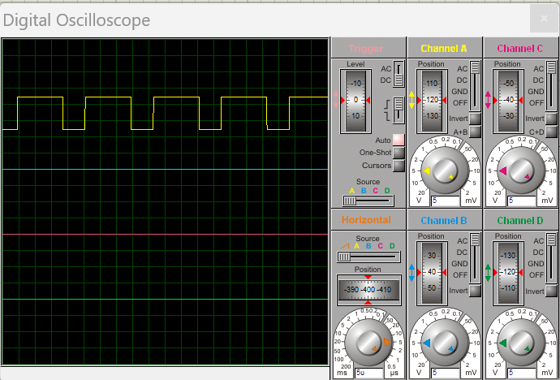
图4.2 电子门铃各关键监测点波形
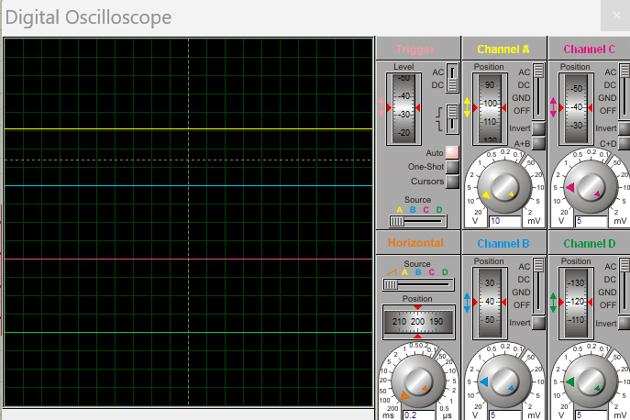
图4.3 电子门铃各关键监测点波形

五、实践总结
本次电子电路设计应用综合实践为期两周，以小组形式开展，我们五人小组通过分工协作的方式，在Proteus仿真平台上完成了从基本单元电路到综合系统的设计与仿真，涵盖直流稳压电源、模拟运算电路、数字逻辑电路、综合功能电路以及自主创新设计等多个模块。通过本次实践，我不仅对电子电路的设计与调试有了更深入的认识，也体会到了团队协作的重要性，收获了很多宝贵的实践经验。
在实践过程中，我们小组采用分工协作的方式开展工作。五位组员分别负责五个基础模块的设计与仿真：直流稳压电源模块、模拟运算电路模块、数字逻辑电路模块、函数信号发生器模块以及流水灯电路模块。每位组员独立完成自己负责模块的电路设计、参数计算、仿真搭建和调试工作，遇到问题时先独立思考解决，解决不了的再和大家一起讨论。自主创新部分则由每位组员独立完成，各自选择感兴趣的题目进行设计，充分发挥个人的创造力和想象力。最后大家一起汇总成果，互相检查，共同完善整个实践报告。这样的分工方式既保证了每个人都能得到充分的锻炼，又提高了整体的工作效率。
首先，通过本次实践，我熟练掌握了Proteus仿真软件的基本操作方法，包括元件查找、电路搭建、参数设置、仿真运行以及示波器、电压表等虚拟仪器的使用。刚开始接触Proteus时，我对软件界面和操作流程都很陌生，查找元件和连线都比较慢，还经常因为接错引脚导致仿真失败。但随着练习的增多，我逐渐熟悉了软件的使用方法，能够独立完成各种电路的搭建和仿真，这为后续的电路设计打下了良好的基础。
其次，本次实践让我对模拟电子技术和数字电子技术的理论知识有了更直观、更深入的理解。在课堂上学习的电路原理大多是抽象的公式和理论，而通过仿真实践，我能够亲眼看到电路的实际工作波形和电压数值，对电路的工作过程有了更具体的认识。比如在直流稳压电源部分，我观察到了整流、滤波、稳压各个环节的波形变化，直观理解了每一部分电路的作用；在运算电路部分，通过实际测量输入输出的幅值和相位关系，验证了反相比例、同相比例、加法、减法等运算电路的理论公式；在数字电路部分，通过三人表决和七段译码显示电路的设计，加深了对组合逻辑电路设计方法的理解。
第三，我学会了常用电子电路的基本设计方法和调试技巧。在设计电路时，不能只停留在理论计算，还要考虑实际元件的参数选择、电路的稳定性和性能指标。比如在设计连续可调稳压电源时，需要根据输出电压范围合理选择变压器副边电压和滤波电容的容量，既要保证稳压器有足够的压差，又要兼顾纹波大小和效率；在设计函数信号发生器时，需要根据频率要求合理选择定时电阻和电容的参数；在设计流水灯电路时，需要根据人眼的视觉特性选择合适的闪烁速度。在调试过程中，我也学会了从电源、输入、输出逐级排查问题的方法，遇到仿真结果不正常时，能够通过测量各关键点的电压和波形来定位故障原因，然后调整参数解决问题。
第四，本次实践也让我认识到了理论与实际之间的差距。在理论计算中，我们通常假设元件是理想的，但实际仿真中，元件存在非理想特性，比如二极管的导通压降、运放的失调电压、稳压器的最小压差等，这些都会影响电路的实际性能。因此在设计电路时，需要留有一定的余量，考虑实际元件的特性对电路性能的影响。同时，电路的布线、接地等细节问题也会影响电路的稳定性，这些都是在实际工程中需要注意的问题。
在实践过程中，我也遇到了一些问题和困难。比如在做反相加法电路时，一开始输出电压总是和理论计算有偏差，后来经过仔细检查，发现是同相端的平衡电阻阻值选择不合适，导致输入偏置电流对输出产生了影响，调整平衡电阻后问题就解决了。还有在做正弦波整形电路时，一开始输出的正弦波失真比较严重，通过反复调节电位器的阻值，波形逐渐变得平滑，失真明显减小。这些问题的解决过程，让我积累了很多电路调试的经验，也提高了我分析问题和解决问题的能力。
在团队合作方面，我也有很多收获。虽然大家各自负责不同的模块，但遇到问题时我们会一起讨论，互相帮助。有时候自己卡了很久的问题，别人换个思路就能很快解决。通过和组员的交流讨论，我也学到了很多不同的设计思路和调试方法，拓宽了自己的视野。同时，分工协作的方式也让我明白了团队合作的重要性，每个人发挥自己的长处，互相配合，才能高效地完成任务。
自主创新部分的设计也让我收获很多。不同于前面有明确要求的基础模块，自主创新需要自己选题、自己设计、自己调试，这个过程充分锻炼了我的独立思考能力和创新能力。从一开始的选题，到方案设计，再到具体的电路搭建和调试，每一步都需要自己去思考和摸索。虽然过程中遇到了不少困难，但最终电路成功运行的时候，还是很有成就感的。
本次电工电子电路设计应用综合实践是一次非常有意义的学习经历。它不仅让我巩固了模电和数电的理论知识，掌握了Proteus仿真软件的使用方法，更重要的是培养了我的工程实践能力、团队协作能力和严谨的科学态度。通过自己动手设计、搭建、调试电路，我深刻体会到了电子技术的魅力，也对后续的专业课程学习产生了更大的兴趣。在今后的学习中，我会继续加强理论学习，同时注重实践能力的培养，不断提高自己的专业素养。

致 谢
本次电子电路设计应用综合实践能够顺利完成，离不开各位老师的悉心指导和同学们的热心帮助，在此我向他们表示衷心的感谢。
首先，我要感谢王瑞钦、李国显、吕晓玲、禹伟四位指导老师。在实践过程中，老师们耐心细致地为我们讲解实践要求和电路原理，当我们遇到问题时，老师们总是认真地为我们答疑解惑，引导我们独立思考问题的解决方法，而不是直接给出答案。老师们严谨的治学态度和丰富的实践经验让我受益匪浅，也让我对电子电路的设计与调试有了更深入、更具体的理解。
其次，我要感谢同组的同学们。在实践过程中，我们互相讨论、互相帮助，遇到问题时一起分析原因、寻找解决办法。大家分工合作，各司其职，不仅提高了实践的效率，也让我深刻体会到了团队合作的重要性。通过和同学们的交流讨论，我也学到了很多不同的思路和方法，拓宽了自己的视野。
另外，我还要感谢学校和学院为我们提供了良好的实践环境和学习资源，让我们能够在Proteus仿真平台上完成各种电路的设计与调试，为我们提供了宝贵的动手实践机会。
最后，再次向所有帮助过我的老师和同学们表示最诚挚的谢意！

